Aero Peek 是 Windows 7 的一大新特色。不必最小化所有窗口，只要把鼠标悬停在任务栏左右边的桌面按钮上，所有打开的窗口就会呈现为透明状态，让您能快速看到桌面状况。  
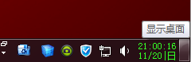  
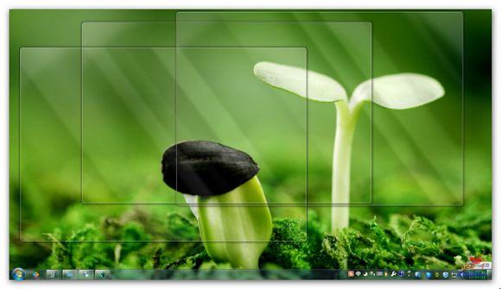  
我们可以选择是否显示  
  
通过简单设置我没有可以更改显示时所需要的时间  
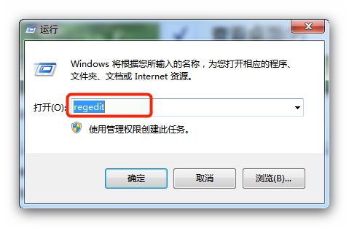  
以次展开到 HKEY-CURRENT-USER\Software\microsoft\windows\currentversion\Explorer\Advanced  
在右边空白处右键鼠标选择“新建”-〉“DWORD (32-bit) 值”，命名为：DesktopLivePreviewHoverTime。  
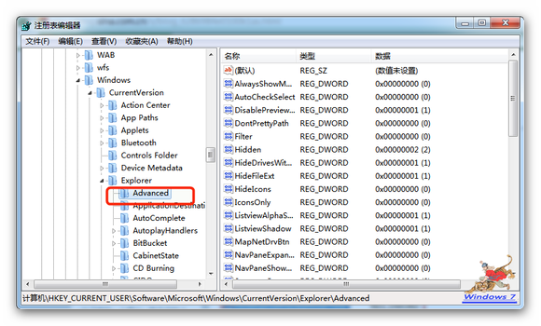  
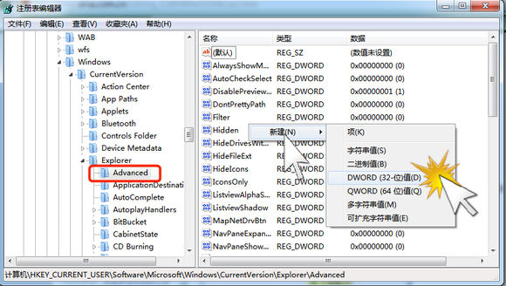  
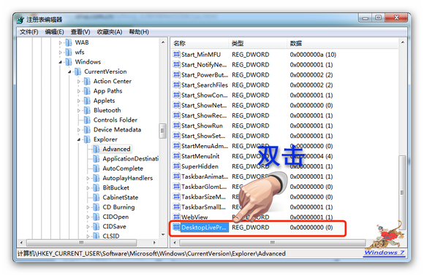  
  
这个3000是3秒，自己可以随便设置  
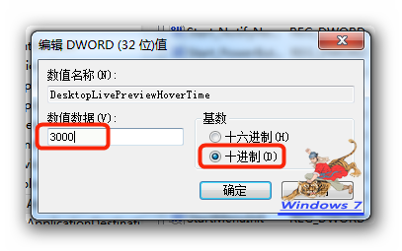  
退出注册表编辑器；重新启动计算机